В соответствии с утверждённым планом Молодёжным Советом организован и проведен 02 марта 2017 года зональный семинар молодых педагогов Западного округа Республики Тыва.
В семинаре приняло участие около 90 молодых активных членов Профсоюза, представляющие одну городскую и четыре районных профсоюзных организаций , среди них были: г. Ак-Довурак, Бай-Тайгинский, Дзун-Хемчикский, Овюрский, Барум-Хемчикский районы.
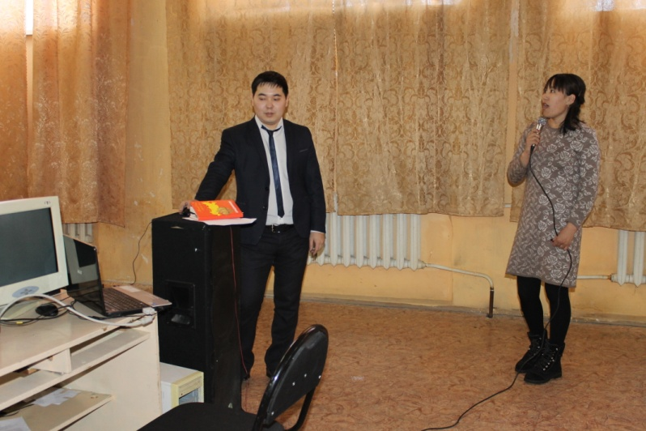
Семинар открыла Баклагина М.А., которая обозначила цели и задачи семинара, определила особенности встречи и пояснила роль молодежного движения в Профсоюзе.
Председатель Молодежного Совета РТ Салчак Комбу выступил с презентацией. В презентации были раскрыты основные направления Общероссийского Профсоюза образования и республиканской организации Профсоюза по работе с молодежью. Были подведены итоги работы за 2016 год, что удалось
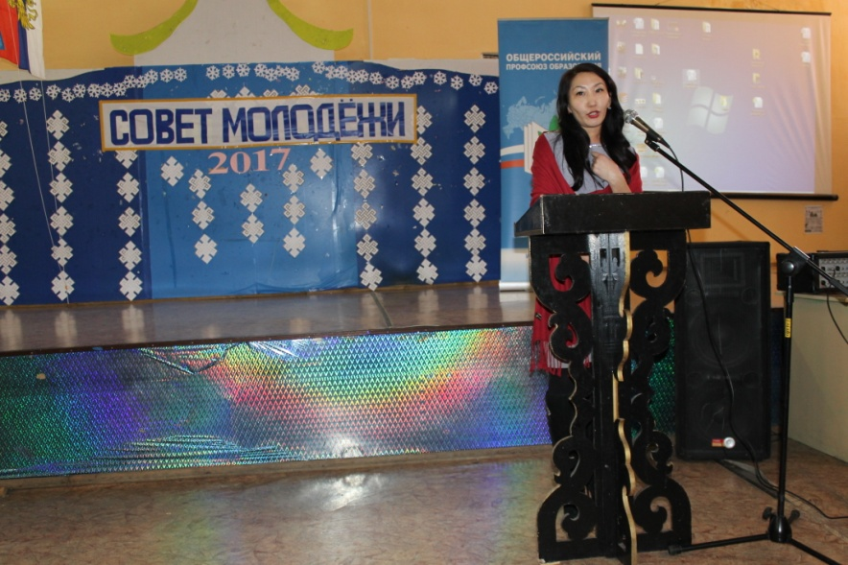
реализовать, а какие проблемные вопросы необходимо будет решать в текущем году.
Щенне Ондар (член МС Дзун-Хемчикского района) и Чодураа Онан (председатель МС Улуг-Хемского района) рассказали коллегам о первых шагах открытия Молодежного Совета, поделились опытом работы и яркими впечатлениями об участии во Всероссийской педагогической школе ( ВПШ), которая проходила в Хакасии и Санкт-Петербурге.
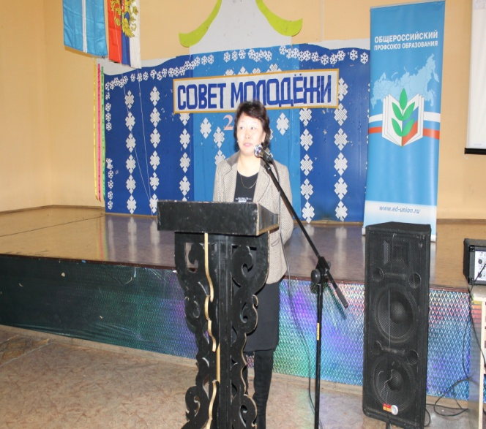
Перед молодыми педагогами выступила председатель Ак-Довуракской городской организации Профсоюза Чейнеш Монгуш. Она также поделилась опытом работы по созданию Молодежного Совета, о значимости Молодежного Совета.
Была запущена анкета « Как живешь молодой педагог!» с целью изучения и обобщения социально-экономического положения молодых педагогов Республики Тыва и использование информации в конструктивной работе с органами законодательной и исполнительной властями на различных уровнях.

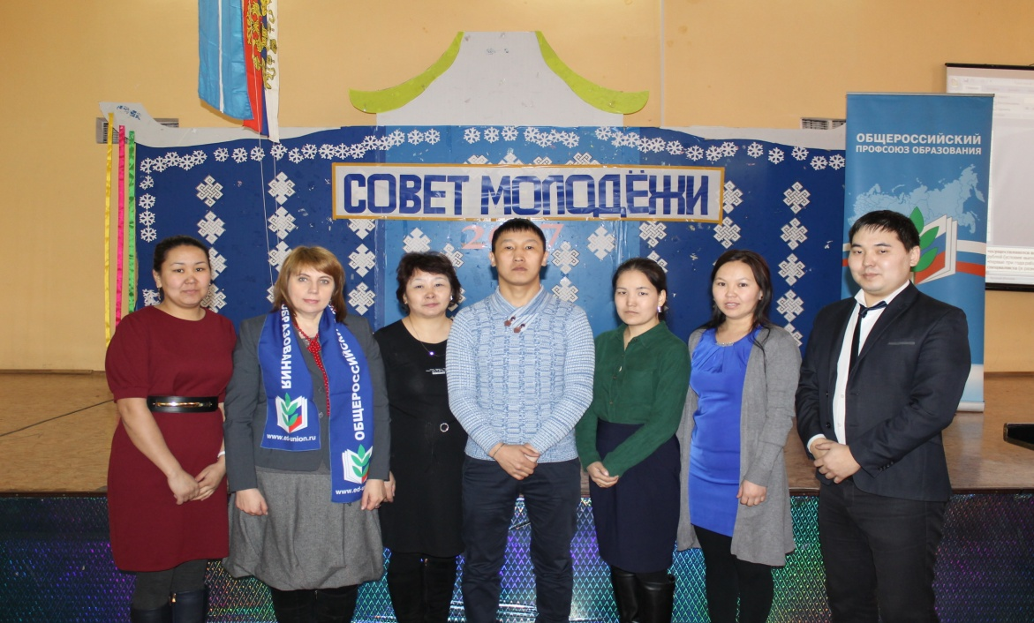

Молодые педагоги городской профсоюзной организации г. Ак-Довурака
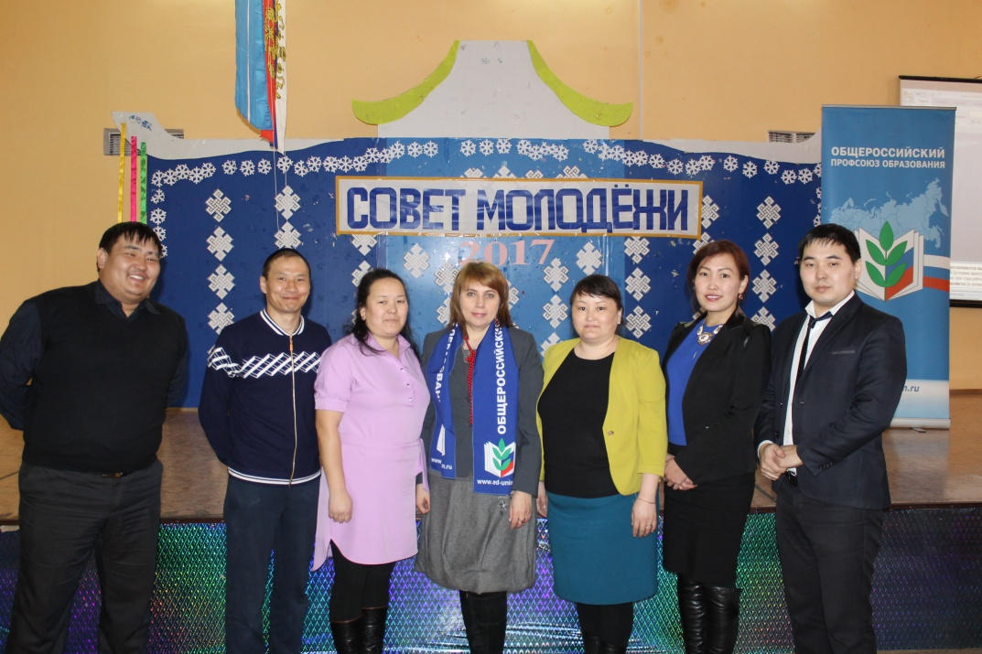

Молодые педагоги Овюрской районной профсоюзной организации

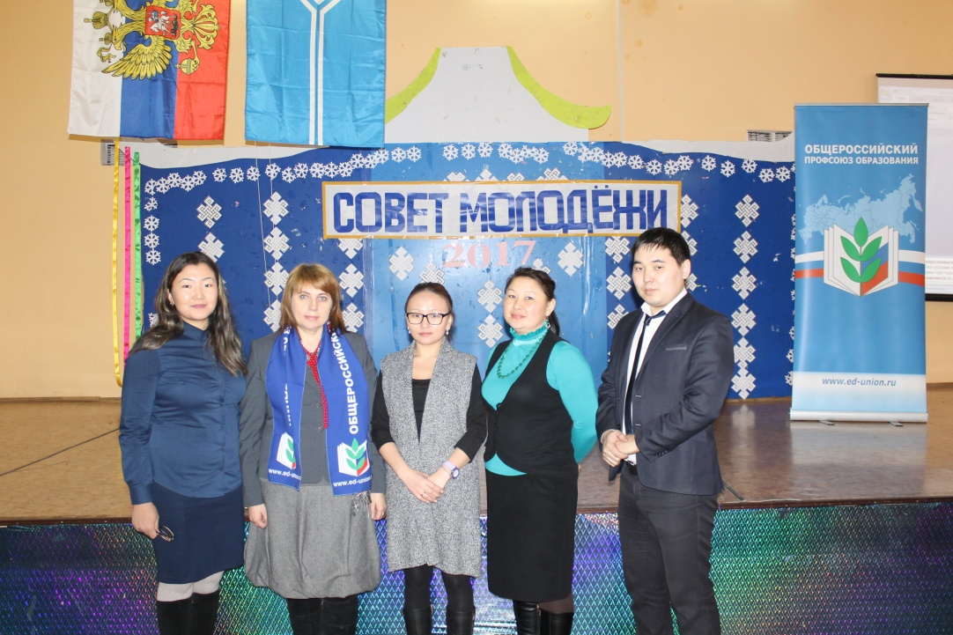
Молодые педагоги Барум-Хемчикской районной профсоюзной организации
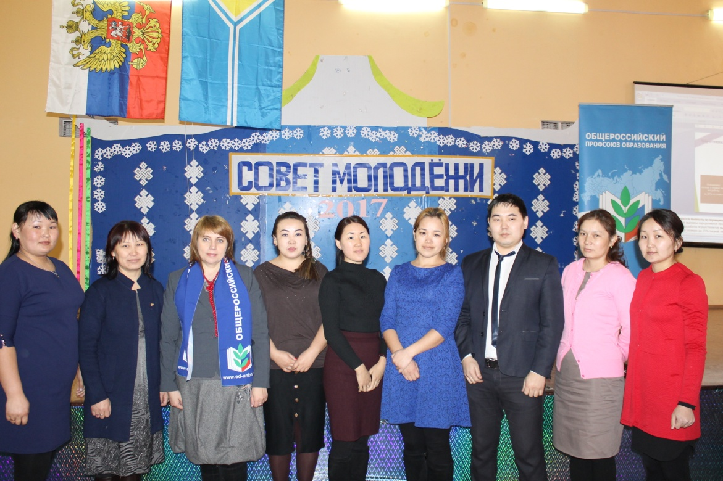
Молодые педагоги Бай-Тайгинской районной профсоюзной организации

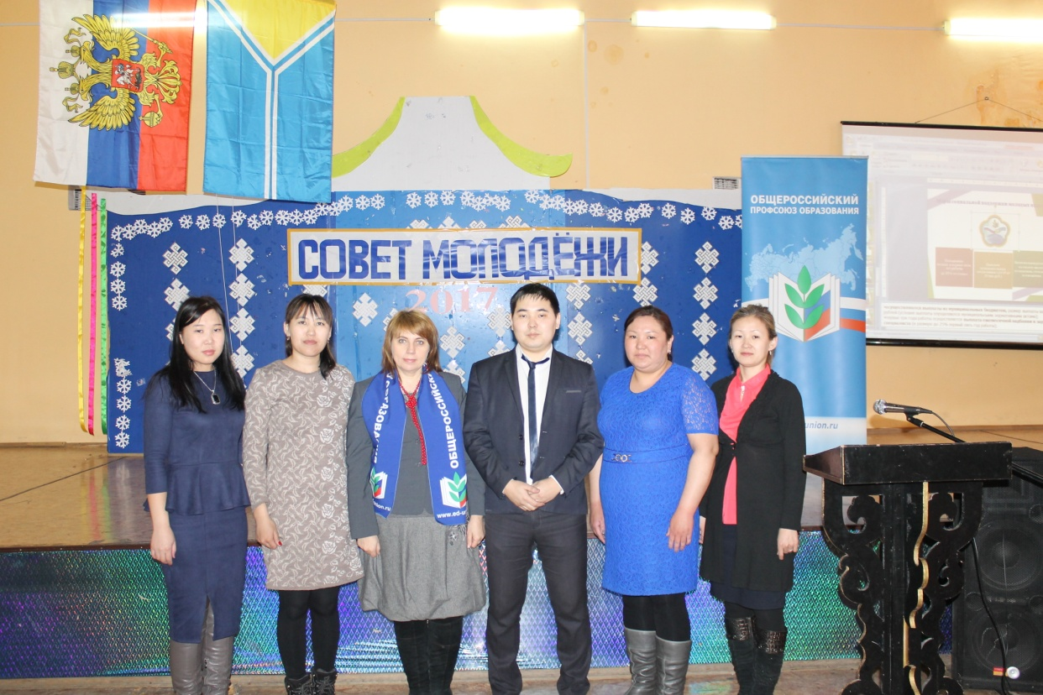

Молодые педагоги Дзун-Хемчикской районной профсоюзной организации

